非洲关键矿物价值链研究

一、总体逻辑
研究拟围绕本问题展开：
- 非洲关键矿物在全球价值链中的价值如何形成、转移与分配？
- 哪些因素影响非洲国家能否在关键矿物生产和贸易中获得更高价格、更高本地利润和更强的加工增值能力？
因此，重要变量包括：
- 价格差：Mine-gate / Pithead proxy、FOB export unit value、CIF mirror value、LME / benchmark price。
- 成本：C1 cash cost、AISC、sustaining capex、正常利润与经济租金。
- 资本控制：license holder、operator、equity owner、ultimate parent、offshore holding、state equity。
- 财政捕获：government revenue / export value、royalty、tax、EITI payments。
- 地方影响：nighttime lights、forest loss、conflict exposure、employment、local economic benefit。

二、数据使用

2.1 数量、价值流与价格（已初步搜索）

2.1.1坑口
数量、价值量
来源：EITI
网址：https://eiti.org/countries/zambia
示例：赞比亚
矿物 | 年份 | 产量 Production volume | 价值量 Production value | 价格估算 Production value / volume
钴 Cobalt | 2023 | 1,507 吨 | 54.34 million USD | 约 36,058 USD/吨
钴 Cobalt | 2024 | 1,410 吨 | 40.89 million USD | 约 29,000 USD/吨
镍 Nickel | 2023 | 7,704 吨 | 165.80 million USD | 约 21,521 USD/吨
镍 Nickel | 2024 | 21,040 吨 | 353.47 million USD | 约 16,800 USD/吨
锰 Manganese | 2023 | 171,066 吨 | 0.68 million USD | 约 3.98 USD/吨
锰 Manganese | 2024 | 134,933 吨 | 0.63 million USD | 约 4.67 USD/吨

2.1.2离岸
数量、价值量
来源：EITI；UN Comtrade/WITS（可以互相作为补充和对照）
网址：https://eiti.org/countries/zambia
https://comtradeplus.un.org/
https://wits.worldbank.org/
示例：赞比亚
矿物 | 年份 | 出口量 Export volume | 出口价值 Export value | 价格估算 Export unit value / FOB proxy
铜 Copper | 2023 | 782,636.3 吨 | 6,617.3 million USD | 约 8,455 USD/吨
铜 Copper | 2024 | 801,415.8 吨 | 7,493.9 million USD | 约 9,351 USD/吨
钴 Cobalt | 2023 | 0 吨 | 0 million USD | 无出口记录 / 不计算
钴 Cobalt | 2024 | 150.3 吨 | 4.36 million USD | 约 29,009 USD/吨
镍 Nickel | 2023 | 6,022.0 吨 | 129.6 million USD | 约 21,521 USD/吨
镍 Nickel | 2024 | 19,216.1 吨 | 323.1 million USD | 约 16,814 USD/吨
锰 Manganese | 2023 | 39,403.1 吨 | 2.197 million USD | 约 55.76 USD/吨
锰 Manganese | 2024 | 134,853.0 吨 | 7.392 million USD | 约 54.81 USD/吨

2.1.3 到岸
数量、价格
来源：UN Comtrade/WITS；Benchmark（可用于对照校准）
网址：https://www.benchmarkminerals.com/lithium
示例：赞比亚
矿物 / 产品 | HS code | 进口国 | 出口国 | 年份 | 到岸进口量 Import volume | 到岸进口价值 Import value | CIF 单位价格估算
铜矿 / 铜精矿 Copper ores and concentrates | 260300 | China | Zambia | 2024 | 41,073,100 kg，即 41,073.1 吨 | 79,865.24 thousand USD | 约 1,944 USD/吨
铜阴极 Copper cathodes | 740311 | China | Zambia | 2024 | 64,765,700 kg，即 64,765.7 吨 | 602,938.57 thousand USD | 约 9,310 USD/吨

2.1.4 最终产品
数量、价格
来源：伦敦交易所（精炼金属价格基准）
网址：https://www.lme.com/market-data/reports-and-data/lme-official-prices?utm_source=chatgpt.com#LME+Official+prices
示例：
最终产品 / 精炼金属 | Cash Bid | Cash Ask | Cash 中间价估算 | 3-month Bid/Ask
Copper 铜 | 13,540.00 | 13,540.50 | 13,540.25 USD/吨 | 13,597.00 / 13,598.00
Cobalt 钴 | 55,345.00 | 55,845.00 | 55,595.00 USD/吨 | -
Nickel 镍 | 18,750.00 | 18,755.00 | 18,752.50 USD/吨 | 18,950.00 / 18,960.00
Aluminium 铝 | 3,737.50 | 3,738.00 | 3,737.75 USD/吨 | 3,663.00 / 3,664.00
Zinc 锌 | 3,515.50 | 3,516.00 | 3,515.75 USD/吨 | 3,535.00 / 3,537.00
Lead 铅 | 2,010.50 | 2,011.00 | 2,010.75 USD/吨 | 2,017.00 / 2,018.00
Tin 锡 | 54,600.00 | 54,700.00 | 54,650.00 USD/吨 | 54,650.00 / 54,750.00

2.1.5 一些初步结果
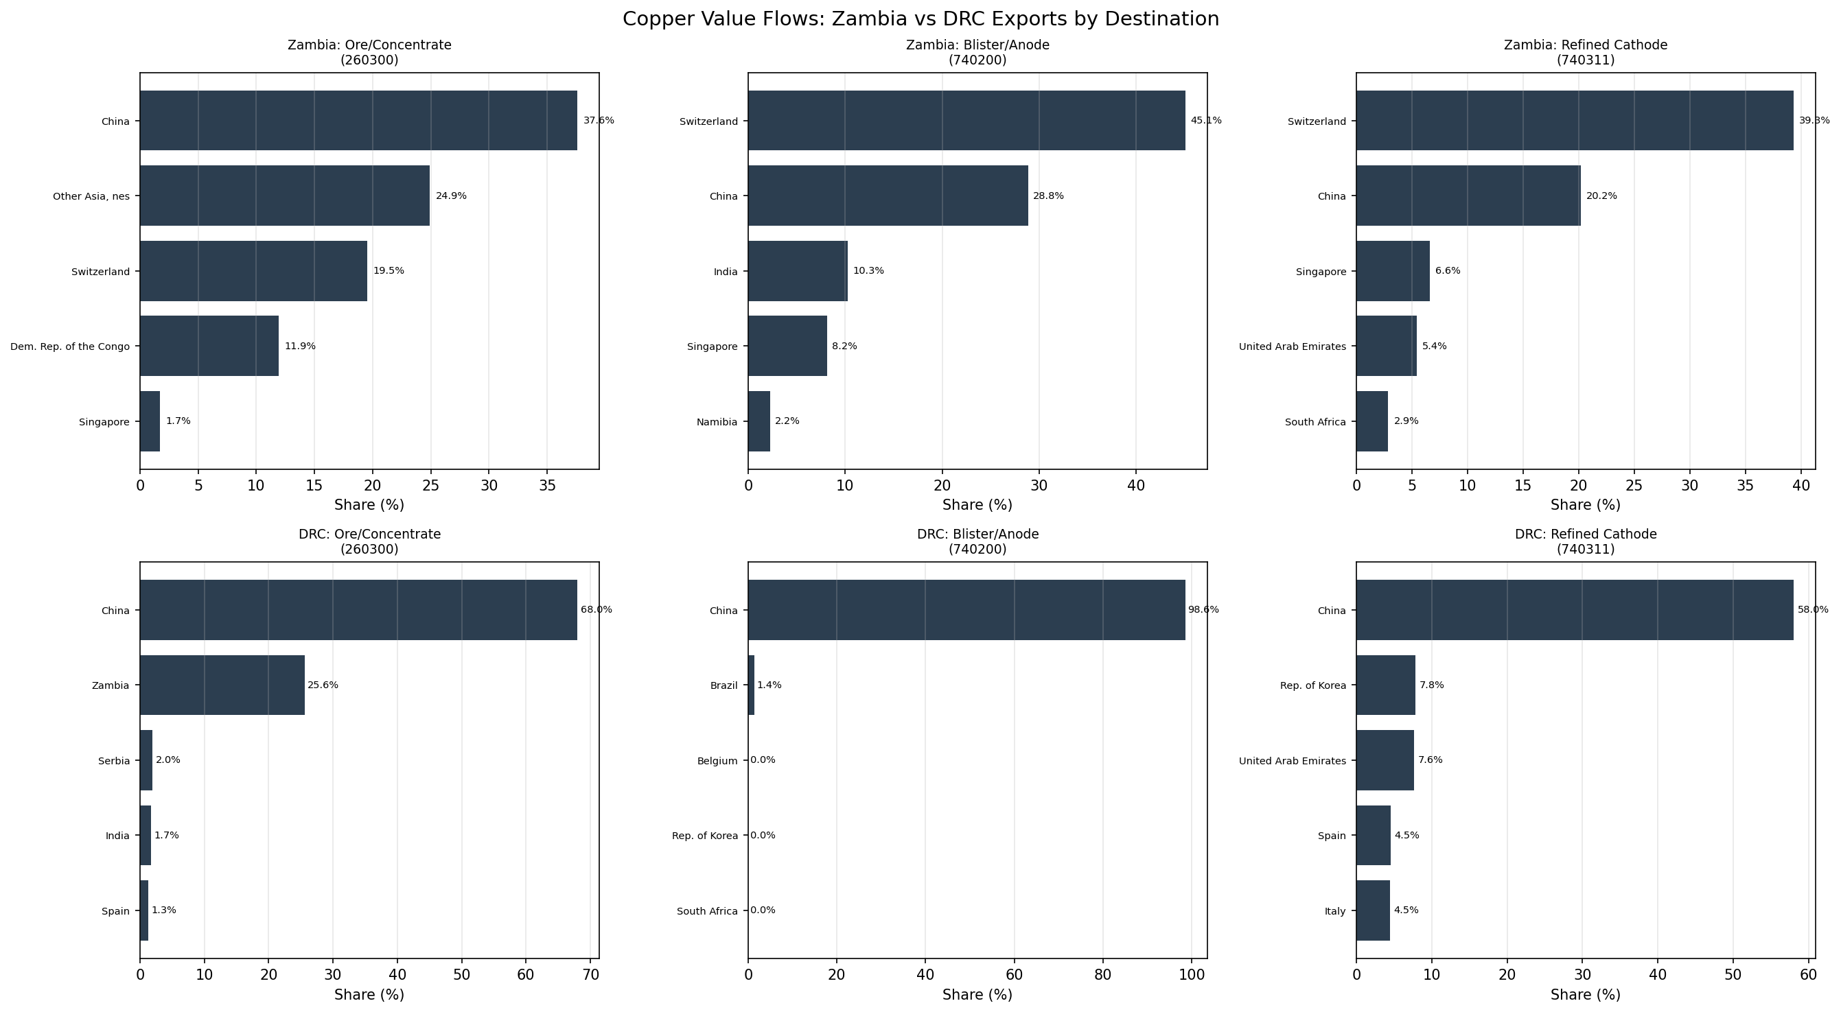
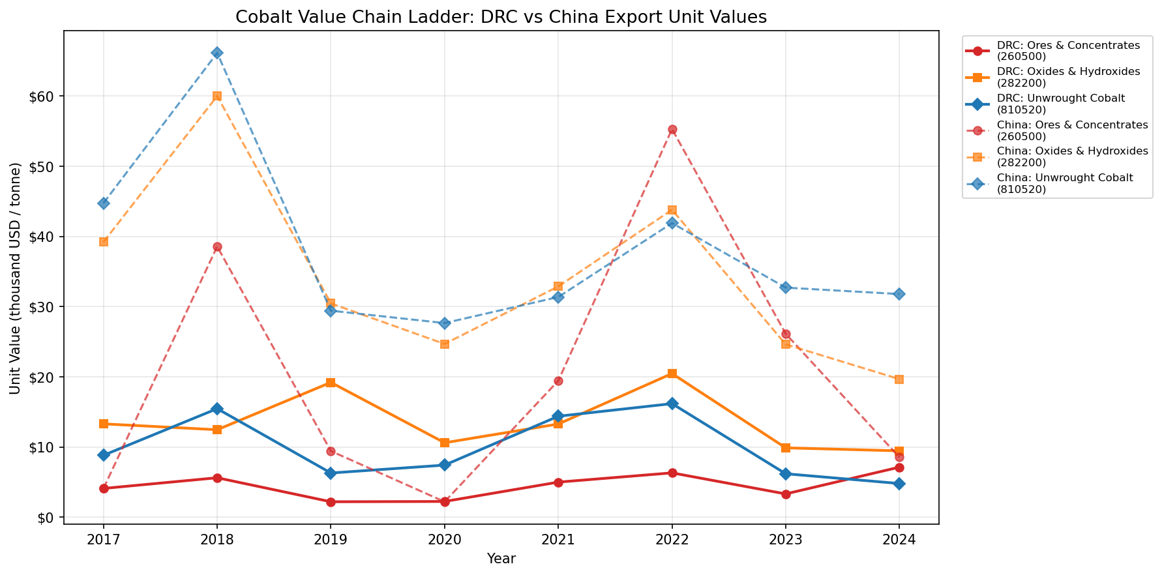
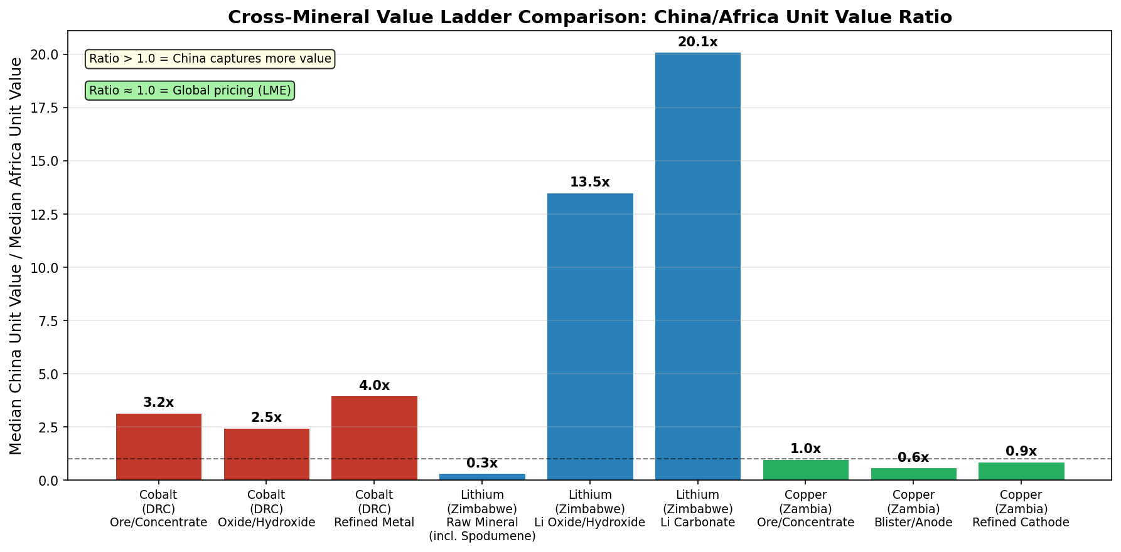

2.2产权与资本控制（已初步搜索）
来源：S&P
矿山 / Property | 国家/地区 | 主要矿物 | 产权结构 / Ownership structure | 控制方 / Owner name | 运营方 / Operator | 权利金/流权/承包方 | 控制特征说明
Kamoa-Kakula | DRC | Copper | Crystal River Global Limited 0.8%；Zijin Mining Group 39.6%；DRC 20%；Ivanhoe Mines 39.6% | Ivanhoe Mines Ltd. | Kamoa Holding Limited | Contractor: SGS SA | 典型多方合资结构，包含中国资本、加拿大上市公司和资源国政府权益。适合画“多国资本—资源国权益”所有权树。
Tenke Fungurume | DRC | Copper | Gécamines SA 20%；CMOC Group Limited 80% | CMOC Group Limited | CMOC Group Limited | Contractor: ALS Limited | 中国企业控股，刚果金国有矿企保留 20% 权益。适合分析外资控股与资源国 carried/state interest。
Kamoto | DRC | Copper | Gécamines SA 25%；DRC 5%；Glencore plc 70% | Glencore plc | Glencore plc | Royalty: Africa Horizons Investment Limited 2%；Contractor: SGS SA | 典型国际贸易商/矿企控制结构，资源国通过 Gécamines 和国家权益参与。
Mutanda | DRC | Copper | DRC 5%；Glencore plc 95% | Glencore plc | Glencore plc | 暂无 | 外资高度控股，资源国少数权益。适合作为 Glencore 系铜钴资产案例。
Kansanshi | Zambia | Copper | ZCCM Investments Holdings 20%；First Quantum Minerals 80% | First Quantum Minerals Ltd. | First Quantum Minerals Ltd. | Royalty/Streaming: Royal Gold, Inc.；Contractor: Intertek Group plc | 赞比亚国家持股平台 ZCCM-IH 参与，First Quantum 控股。适合比较 state equity 与外资控制。
Lumwana | Zambia | Copper | Barrick Mining Corporation 100% | Barrick Mining Corporation | Barrick Mining Corporation | Royalty: Puma Energy Zambia Plc NSR 1%；Contractor: ALS Limited | 单一跨国矿企全资控制，适合作为外资全资控制样本。
Arcadia | Zimbabwe | Lithium | Private Interest 13%；Zhejiang Huayou Cobalt 87% | Zhejiang Huayou Cobalt Co., Ltd | Zhejiang Huayou Cobalt Co., Ltd | Contractor: Intertek Group plc | 中国企业控股津巴布韦锂矿，适合分析锂价值链中的中国资本控制。
Bikita | Zimbabwe | Lithium | Bikita Minerals (PTY) Ltd 100% | Bikita Minerals (PTY) Ltd | Bikita Minerals (PTY) Ltd | 暂无 | S&P 表中显示项目公司 100% 持有，仍需进一步穿透 Bikita Minerals 的母公司和最终控制方。
Balama | Mozambique | Graphite | Mozambique 5% carried；Syrah Resources Limited 95% | Syrah Resources Limited | Syrah Resources Limited | Contractor: SGS SA | 澳大利亚上市公司控股，莫桑比克保留 5% carried interest。适合分析本地 carried interest 与外资控制。
Moma | Mozambique | Ilmenite | Kenmare Resources plc 100% | Kenmare Resources plc | Kenmare Resources plc | 暂无 | 单一上市公司控制。后续可进一步查 Kenmare 的 Mauritius 中间实体与集团控股路径。
Ambatovy | Madagascar | Nickel | Korea Mine Rehabilitation and Mineral Resources Corporation 45.82%；Sumitomo Corporation 54.17%；Unnamed Owner 0.01% | Sumitomo Corporation | Sumitomo Corporation | Contractor: DYNATEC CORP. | 日韩资本主导的大型镍钴项目，适合分析跨国公司与国有矿业机构共同控制。
Sangaredi | Guinea | Bauxite | Guinea 49%；Rio Tinto Group 22.95%；Alcoa Corporation 22.95%；Dadco Investments Limited 5.1% | Guinea | Rio Tinto Group | 暂无 | 资源国权益占比高，外资财团负责运营/技术控制。适合分析“国家高持股但运营控制外部化”的情况。
Moanda | Gabon | Manganese | ERAMET S.A. 63.71%；Unnamed Owner 36.29% | ERAMET S.A. | ERAMET S.A. | 暂无 | 法国矿业集团控股，加蓬锰矿核心资产。适合做锰矿链条案例。
Tharisa | South Africa | Platinum | Tharisa plc 100% | Tharisa plc | Tharisa plc | Contractor: Intertek Group plc | 上市公司全资控制，结构较简单，可作为南非 PGM/铬矿对照样本。
Platreef | South Africa | Platinum | Ivanhoe Mines 64%；Black Economic Empowerment 26%；ITOCHU / JOGMEC / JGC 等日本财团权益未完整标注百分比 | Ivanhoe Mines Ltd. | Ivanhoe Mines Ltd. | Streaming: Wheaton Precious Metals / Orion Mine Finance / Royal Gold | 复杂资本结构，包含加拿大矿企、南非 BEE、本外资财团和 streaming finance。适合分析融资控制。
Makuutu | Uganda | Lanthanides | Private Interest 15%；Rare Earth Elements Africa 25%；Ionic Rare Earths 60% | Ionic Rare Earths Limited | Ionic Rare Earths Limited | Contractor: ALS Limited | 稀土项目，澳洲企业控股，非洲本地/区域权益参与。
Ngualla | Tanzania | Lanthanides | Shenghe Resources 84%；Tanzania 16% | Shenghe Resources Holding Co., Ltd | Shenghe Resources Holding Co., Ltd | PR NG Minerals / IFC / Appian 等 GR 权益 | 中国企业控股、坦桑尼亚国家权益参与，适合稀土链条案例。

2.3成本分布与利润（待搜索）

2.4对非洲矿山周边的经济、社会、环境影响（待搜索）

三、文献回顾

3.1 期刊论文
年份 | 期刊 | 标题（英文） | 标题（中文） | 研究问题 | 研究方法 | 研究结论
2017 | Nature | Mineral supply for sustainable development requires resource governance | 可持续发展所需的矿物供应需要资源治理 | 如何在低碳转型和 SDGs 同时增加矿物需求的背景下，避免把矿物供应问题简单处理为地质储量或市场供给问题？ | Perspective/综合评述；把矿物供给、气候政策、SDGs、资源治理和地质科学政策放在同一框架讨论。 | 矿物供应是实现气候目标和基础设施发展的前提，但供应本身会受到治理、勘探投资、社会许可和环境约束影响；资源治理能力决定矿产能否转化为可持续发展收益。
2018 | Nature Sustainability | Sustainability of artisanal mining of cobalt in DR Congo | 刚果（金）手工钴矿的可持续性 | 刚果（金）手工钴矿在全球电池供应链中的社会、健康和环境可持续性风险是什么？ | 实地调查、环境/健康证据和供应链可持续性分析，聚焦 DRC 钴矿手工采矿。 | 钴需求上升使 DRC 手工采矿暴露出职业健康、儿童劳动、污染和监管薄弱等问题；供应链尽责管理不能只看供给安全，还要面对上游社区成本。
2020 | Nature Communications | Renewable energy production will exacerbate mining threats to biodiversity | 可再生能源生产将加剧采矿对生物多样性的威胁 | 能源转型所需矿物开采是否会扩大对保护地、关键生物多样性区域和荒野的压力？ | 全球矿区空间数据叠加保护地、KBA 和荒野区域；用矿区密度衡量威胁强度。 | 大量矿区与生物多样性优先区域重叠，且面向可再生能源材料的矿区占比很高；若缺乏空间规划，低碳转型可能转移而非消除环境损害。
2020 | Nature Communications | The social and environmental complexities of extracting energy transition metals | 开采能源转型金属的社会与环境复杂性 | 能源转型金属资源是否集中在高 ESG 风险地区，不同金属的社会环境风险如何分布？ | 构建全球复合 ESG 指标，并与 20 种金属矿业项目资源分布匹配。 | 钴、铂族等关键金属很大比例位于高风险语境；资源丰富国家面临环境、社会和治理压力，低碳技术情景应纳入 ESG 约束。
2023 | Communications Earth & Environment | Misalignment between national resource inventories and policy actions drives unevenness in the energy transition | 国家资源清单与政策行动错位导致能源转型不均衡 | 拥有能源转型矿产资源的国家，其资源清单、项目准备度和开采政策是否匹配？ | 整合 18 个资源国的矿业资产/项目数据与 2020-2023 年政策行动，比较 OECD 与非 OECD 国家。 | 资源禀赋、项目准备度和政策行动并不总是对齐；OECD 国家政策响应更强，非 OECD 资源国可能因能力与政策错位在转型中处于不利位置。
2023 | Nature Sustainability | Energy transition minerals and their intersection with land-connected peoples | 能源转型矿物与土地依附型人群的交叉 | 能源转型矿产项目与原住民、农牧社区等土地依附型群体的空间重叠程度如何？ | 全球能源转型矿产项目清单与土地连接型人群/原住民领地空间叠加分析。 | 大量 ETM 项目与土地连接型人群存在交叉，能源转型的矿物扩张会带来土地权利、FPIC 和分配正义问题。
2023 | Nature Sustainability | Mineral security essential to achieving the Sustainable Development Goals | 矿物安全对实现可持续发展目标至关重要 | 矿物安全如何支撑 SDGs，同时矿物开发又如何可能削弱可持续发展？ | 概念框架/综合评述，连接矿物安全、供应链、资源治理和 SDGs。 | 矿物安全不仅是消费国供应安全，也涉及生产国发展、安全、环境和社会目标；需要更平衡的全球治理。
2024 | Nature Geoscience | Regional rare-earth element supply and demand balanced with circular economy strategies | 通过循环经济策略平衡区域稀土供需 | 循环经济、回收和区域化策略能否缓解稀土供需不平衡？ | 区域供需建模、物质流/情景分析，评估循环经济对稀土供需缺口的缓解作用。 | 回收、替代和循环策略可缓解部分区域稀土供需压力，但不能完全替代新矿开发；区域差异显著。
2024 | Nature Sustainability | Reducing supply risk of critical materials for clean energy via foreign direct investment | 通过外国直接投资降低清洁能源关键材料供应风险 | FDI 是否能够降低清洁能源关键材料供应风险，供应风险如何在投资网络中变化？ | 构建关键材料供应风险与跨国直接投资网络/情景分析，考察投资来源和目的地组合。 | FDI 可以通过矿产资产布局影响供应风险，但也会改变控制权和收益分配；投资网络并不自动保证生产国获益。
2024 | The Extractive Industries and Society | Value addition for who? Challenges to local participation in downstream critical mineral ventures in Zambia | 为谁增值？赞比亚下游关键矿物项目中本地参与的挑战 | 赞比亚推进关键矿物下游增值时，本地企业为何难以参与并分享收益？ | 观点型案例研究；基于赞比亚专家访谈和政策/产业背景分析。 | 外资在上游占主导、本地企业能力和融资不足、政策环境不完善，使“本地增值”容易变成外资主导的新环节，而非本地收益扩大。
2025 | Communications Earth & Environment | Country's wealth is not associated with domestic control of metal ore extraction | 国家财富与金属矿石开采的本国控制并无关联 | 国家财富是否对应更高的本国矿山控制权？海外矿山所有权是否转化为直接物质流？ | 将多区域投入产出分析与 2000-2022 年公司所有权数据结合，为 159 个国家和 4 个世界区域构建金属开采控制图谱。 | 本国财富与本土开采由本国控制的比例没有明显关联；海外所有权也未必带来物质流回流，市场力量可能压过公司控制。
2025 | Nature Climate Change | Navigating energy transition solutions for climate targets with minerals constraint | 在矿物约束下寻找实现气候目标的能源转型方案 | 关键矿物短缺如何约束全球和区域能源转型路径？ | 分析 IPCC AR6 的 557 条减排路径，使用 GREAT 模型评估 40 种矿物与 17 类能源技术的需求和短缺。 | 许多路径在 2100 年前面临多种矿物短缺，发展中和资源脆弱地区更严重；减碳路径需要技术组合、资源约束和区域公平的共同优化。
2025 | Nature Communications | Critical mineral constraints pressure energy transition and trade toward the Paris Agreement climate goals | 关键矿物约束给实现巴黎协定目标的能源转型与贸易带来压力 | 关键矿物供应、回收和技术进步约束如何改变中国能源转型、贸易需求和温升风险？ | 将矿物约束纳入综合评估模型路径，设计原生供应、回收和技术进步情景。 | 矿物约束可能显著压低光伏和风电装机，对碳中和路径和国际贸易产生压力；回收和技术进步可缓解但不能完全消除约束。
2025 | Nature Communications | Sub-technology market share strongly affects critical material constraints in power system transitions | 子技术市场份额强烈影响电力系统转型中的关键材料约束 | 不同光伏、风电等子技术市场份额如何改变关键材料需求和约束？ | 电力系统转型情景下的 19 种关键材料需求建模，比较子技术市场份额变化。 | 光伏和风电子技术组合显著改变镓、铽、锗、碲、铟、铀、铜等材料约束；技术路线本身会重塑矿物需求。
2026 | Energy Research & Social Science | Beyond geopolitics: Social license and supply chain risks of critical minerals | 超越地缘政治：关键矿物的社会许可与供应链风险 | 谁定义关键矿物的“关键性”？社区和社会许可如何成为供应链风险因素？ | 定性研究与 Ghana lithium 案例；从社会许可、FPIC、补偿和社区参与角度重构 criticality。 | 关键性不能只由国家、产业和地缘政治定义；社区排斥、补偿不足和程序延迟会提高冲突成本、推迟项目并影响供应链可靠性。
2026 | Nature Climate Change | Deforestation-induced emissions from mining energy transition minerals | 能源转型矿物开采导致的森林砍伐排放 | 能源转型矿物开采是否会造成可识别的森林损失和额外温室气体排放？ | 将近 3000 个矿业项目与卫星森林变化数据结合，使用 staggered difference-in-differences 识别矿山导致的森林损失和排放。 | ETM 采矿在 10 km 缓冲区内造成持续森林损失，平均约 15 年内 20%；纳入砍伐排放后，采矿阶段碳足迹平均增加 63%。

3.2 机构报告
年份 | 机构 | 报告主要内容
2015 | FERDI | 系统回顾非洲矿产资源租金在政府和投资者之间如何分配，强调价格繁荣期资源租金增长并未同比转化为非洲政府税收。
2015 | ICTD | 与 FERDI 版本主题高度重合，讨论非洲矿产资源租金分享的理论、经验研究和知识缺口。
2022 | PIIE | 讨论绿色能源关键矿物和稀土供应链由谁控制，强调直接所有权不足以识别真实控制，需要穿透多层股权和投票权。
2023 | ECDPM | 评估非洲利用关键原材料发展锂电池价值链的机会和障碍，强调区域价值链、AfCFTA、产业政策、市场准入和地缘竞争。
2023 | IGF & OECD | 以铝土矿为例提出矿产品转让定价和矿物价格确定框架，服务发展中国家矿业税基保护。
2023 | UNCTAD | 讨论非洲关键矿物如何带来产业多元化机会，重点是中高技术供应链中的 linkages、pulling dynamics 和工业政策。
2024 | African Union | Africa's Green Minerals Strategy / African Green Minerals Strategy，提出非洲围绕绿色矿物推进勘探、能力建设、价值链、本地增值和矿物治理。
2025 | IGF | 讨论关键矿物价值增值中的税收设计，关注如何在加工、冶炼、增值政策中保护税基并避免低效激励。
2025 | OECD | 通过钴、锂、镍案例分析出口限制的贸易和国内影响，关注出口限制、下游加工、ESG 和贸易政策。
2026 | African Development Bank | African Economic Outlook 2026 讨论碎片化世界中非洲发展融资，包含增长、融资缺口、外部融资、债务和发展资金动员背景。
2026 | USGS | Mineral Commodity Summaries 2026 提供全球矿产品产量、储量、价格、用途、进出口依赖和主要国家分布。
2026 | World Economic Forum | 文章提出非洲应通过本地加工、财政收入提升和区域一体化，将关键矿物转化为发展融资来源。

四、计划产出结果（图表层面）

4.1 Proposal阶段（4张图）

4.1.1 地理与资本版图（The Ownership & Location Map）
内容 | 非洲关键矿物矿山位于资源国，但最终控制权可能连接到中国、欧美、海湾资本、离岸辖区或本地国家资本。
所需数据 | Mine name, coordinates, commodity, country, operator, direct owner, ownership %, ultimate parent, ultimate parent jurisdiction, ownership type。

4.1.2 价值瀑布图（The Price Leakage Waterfall）
内容 | 展示价值链租金在不同价格层级之间如何被分割
所需数据 | LME/benchmark price, CIF import unit value, FOB export unit value, mine-gate proxy, C1 cash cost/AISC, WACC or normal profit assumption。

4.1.3 级差地租与成本曲线图（Differential Rent & Cost Curves）
内容 | 证明经济租金不是主观假设，而是由矿山资源禀赋、成本曲线位置和全球边际成本共同决定
所需数据 | S&P Mine Economics / Wood Mackenzie / CRU 成本曲线，或公司年报/技术报告中的C1 cash cost、AISC、产量。

4.1.4 所有权—租金关系图（The Ownership-Rent Correlation）
内容 | 所有权结构、离岸结构或外资控制是否与价格差、财政捕获或资源国收益相关
所需数据 | Price gap, fiscal capture, foreign ownership %, state equity %, offshore dummy, ultimate parent type, export concentration。

4.2 完整论文可能增加（3张图）

4.2.1 作用机制图 / Rent Capture Framework
作用：不是简单产业链梳理，而是在研究价值如何被分配；对应CFP中的 supply chains、ownership concentration、profit sharing、environmental consequences
画法：主链条：Mine-gate / Pithead proxy → FOB export unit value → CIF import mirror value → LME / benchmark refined price。旁边加入 Ownership structure、Offshore holding、State equity / fiscal regime；最后连接 Government revenue、Local economic benefit、Environmental / social cost。

4.2.2 政府收入捕获图 / Fiscal Capture
作用：回答资源国有没有拿到公平份额；说明即使FOB或LME价格很高，资源国政府收入未必同比增长
画法：核心指标：FiscalCapture(c,m,t) = GovernmentRevenue(c,m,t) / ExportValue(c,m,t)。可按国家或矿物画柱状图，也可画 state equity / foreign control 与 fiscal capture 的关系。

4.2.3 地方影响图 / Local Benefit vs Local Cost
作用：回应环境和社会后果，把价格、资本和当地影响连起来
画法：横轴为 FiscalCapture 或 local nighttime light growth；纵轴为 Forest loss、conflict exposure 或 social risk；每个点是一座矿山或矿区。形成四象限：高收益高成本、高收益低成本、低收益高成本、低收益低成本。

